ROSTLINY VOD A BAŽIN
VRBA
- Zpevňují břehy
- Slabé proutky (pomlázky)
- Květenství- kočičky- první pyl pro hmyz

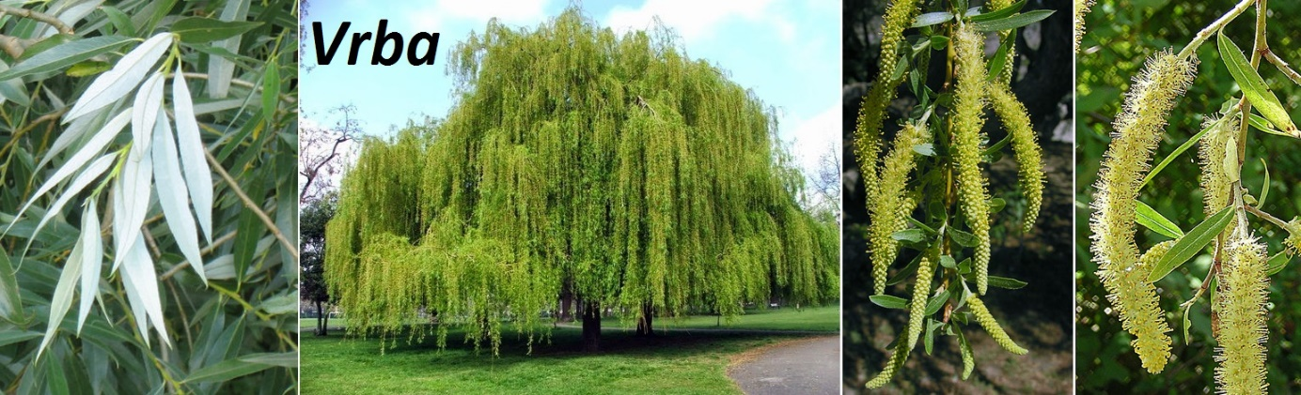

BLATOUCH BAHENNÍ
- V bahně u potoka, na mokrých loukách
- Mírně jedovatý
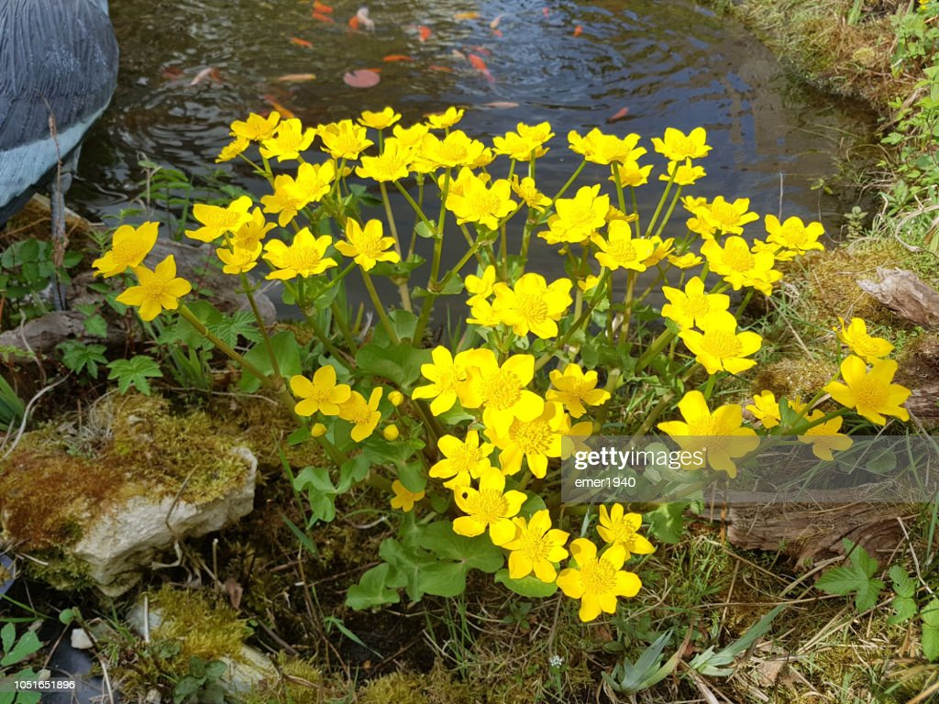

PODBĚL OBECNÝ
- Léčivý, květenství se suší (čaj proti kašli)
- Listy také léčivé
- Po odkvětu listy (léčivé účinky)
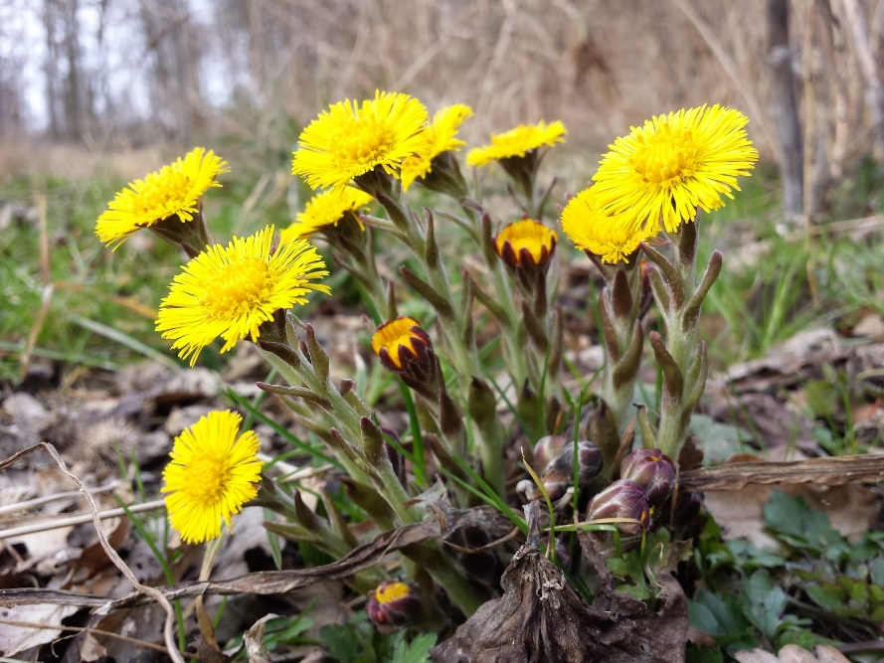
LEKNÍN BĚLOSTNÝ
- Zákonem chráněný
- Žije ve vodě, listy plavou na hladině, bílé velké květy
- Plazivý stonek= oddenek, vytrvalá rostlina
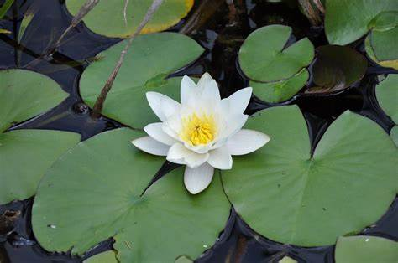

PRYSKYŘNÍK PRUDKÝ
- Drobné žluté květy, vlhká místa
- Jedovatý
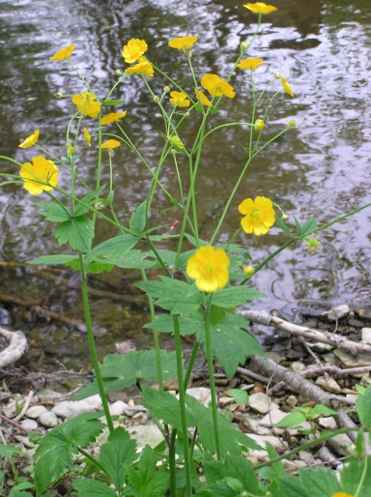

STULÍK ŽLUTÝ
- Slunná místa, podobný leknínu, žlutý květ
- Klidnější voda-rybníky, klidné řeky
